PENERAPAN TERAPI RANGE OF MOTION (ROM)
PADA PASIEN STROKE NON HEMORAGIK
DI RS dr.BRATANATA JAMBI

KARYA TULIS ILMIAH
Diajukan sebagai salah satu syarat dalam menyelesaikan pendidikan
diploma III keperawatan

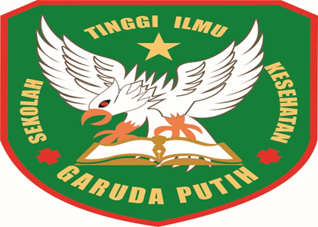

DISUSUN OLEH :
SALSA APRILIA SENJANI
NIM : 2020.21.1641

PROGRAM STUDI D-III KEPERAWATAN
SEKOLAH TINGGI ILMU KESEHATAN GARUDA PUTIH JAMBI
TAHUN 2022/2023

